Câu 9: [HH10.C3.1.BT.d] Cho đường thẳng đi qua điểm tìm tọa độ điểm thuộc sao cho diện tích bằng
A. . B. và . C. . D. .
Lời giải
Chọn B
Ta có
Đường thẳng đi qua nên có phương trình .
thuộc nên .
.
Vậy tọa độ của là và.
Câu 21: [HH10.C3.1.BT.d] Cho điểm và đường thẳng Toạ độ của điểm đối xứng với điểm qua là:
A. . B. . C. D. .
Lời giải
Chọn A
Ta thấy
Gọi là hình chiếu của điểm lên đường thẳng
Ta có đường thẳng nên có vtpt:
Suy ra: là vectơ chỉ phương của đường thẳng
Do đó:
Gọi đỗi xứng với qua đường thẳng . Khi đó ta có: là trung điểm của
Ta có:
Vậy tọa độ điểm đối xứng với qua là .
Câu 22: [HH10.C3.1.BT.d] Cho đường thẳng và Tọa độ của điểm đối xứng với qua là:
A. . B. . C. . D. .
Lời giải
Chọn C
Ta thấy hoành độ và tung độ của điểm chỉ nhận một trong 2 giá trị nên ta có thể làm như sau:
Đường thẳng có 1 VTPT Gọi thì
đối xứng với qua nên và cùng phương khi và chỉ khi
Thay vào ta được
Thay vào thấy không ra đúng .
Cách 2:
+ Ptđt đi qua và vuông góc với là:
+ Gọi
+ Khi đó H là trung điểm của đoạn Áp dụng công thức trung điểm ta suy ra
. Vậy .
Câu 23: [HH10.C3.1.BT.d] Toạ độ hình chiếu của trên đường thẳng là:
A. . B. . C. . D. .
Lời giải
Chọn C
Đường thẳng có 1 VTPT , Gọi là hình chiếu của trên đường thẳng thì .
là hình chiếu của trên đường thẳng nên và cùng phương khi và chỉ khi
Câu 25: [HH10.C3.1.BT.d] Cho hai đường thẳng , Phương trình đường thẳng đối xứng với qua là:
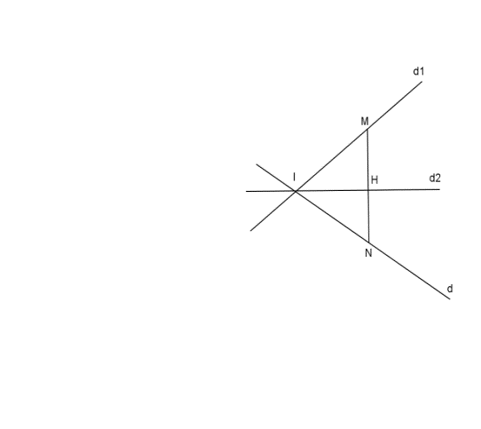
A. . B. . C. . D. .
Lời giải
Chọn B
Gọilà giao điểm của hai đường thẳng. Tọa độ điểmlà nghiệm của hệ:.
Lấy điểm Đường thẳngquavà vuông góc với có phương trình:
Gọi, suy ra tọa độ điểm là nghiệm của hệ:
Phương trình đường thẳngcó dạng:
Câu 29: [HH10.C3.1.BT.d] Cho điểm và đường thẳng . Tìm điểm trên sao cho ngắn nhất.
Bước 1: Điểm
Bước 2: Có
Bước 3: .
Vậy khi . Khi đó
Bài giải trên đúng hay sai? Nếu sai thì sai ở đâu?
A. Đúng. B. Sai từ bước 1. C. Sai từ bước 2. D. Sai ở bước 3.
Lời giải.
Chọn C
Điểm .
Có
. Vậy khi . Khi đó
Sai từ bước 2.
Câu 43: [HH10.C3.1.BT.d] Cho đoạn thẳng với và đường thẳng . Định để và đoạn thẳng có điểm chung.
A. B. hoặc .
C. . D. .
Lời giải
Chọn A
Đường thẳng và đoạn thẳng có điểm chung
nằm về hai phía của đường thẳng
.
Câu 45: [HH10.C3.1.BT.d] Cho đoạn thẳng với và đường thẳng . Định để cắt đoạn thẳng
A. . B. . C. . D. Không có nào.
Lời giải
Chọn D
Dạng tổng quát của đường thẳng
Đường thẳng và đoạn thẳng có điểm chung
nằm về hai phía của đường thẳng

